CHƯƠNG 1. GIỚI THIỆU

1.1 Lý do chọn đề tài
Trong những năm gần đây, cùng với sự phát triển mạnh mẽ của công nghệ thông tin và Internet, xu hướng số hóa trong hoạt động kinh doanh ngày càng được mở rộng ở nhiều lĩnh vực khác nhau. Đặc biệt, ngành du lịch và khách sạn là một trong những lĩnh vực có nhu cầu ứng dụng công nghệ rất cao nhằm nâng cao chất lượng dịch vụ, tối ưu quy trình quản lý và tăng khả năng cạnh tranh trên thị trường.
Hiện nay, khách hàng có xu hướng tìm kiếm thông tin và đặt phòng khách sạn thông qua các nền tảng trực tuyến thay vì đặt phòng theo phương thức truyền thống. Việc sử dụng website đặt phòng giúp khách hàng dễ dàng tra cứu thông tin, lựa chọn loại phòng phù hợp, kiểm tra tình trạng phòng trống, so sánh giá cả và thực hiện đặt phòng nhanh chóng ở bất kỳ đâu, bất kỳ thời điểm nào. Điều này không chỉ mang lại sự tiện lợi cho khách hàng mà còn giúp doanh nghiệp tiết kiệm chi phí vận hành và nâng cao hiệu quả kinh doanh.
Melia Hanoi là một trong những khách sạn cao cấp nổi bật tại Hà Nội, thu hút số lượng lớn khách du lịch trong nước và quốc tế. Tuy nhiên, để đáp ứng nhu cầu ngày càng cao của khách hàng trong thời đại công nghệ số, việc xây dựng một hệ thống website đặt phòng hiện đại, chuyên nghiệp và dễ sử dụng là điều cần thiết.
Bên cạnh đó, sự phát triển của trí tuệ nhân tạo (AI), đặc biệt là công nghệ xử lý ngôn ngữ tự nhiên (Natural Language Processing - NLP), đã mở ra nhiều cơ hội mới trong việc nâng cao trải nghiệm khách hàng. Việc tích hợp chatbot AI vào website sẽ hỗ trợ khách hàng tra cứu thông tin, giải đáp thắc mắc và tư vấn dịch vụ 24/7 một cách nhanh chóng, chính xác.
Xuất phát từ những lý do trên, em quyết định chọn đề tài “Xây dựng website đặt phòng cho khách sạn Melia Hanoi” nhằm xây dựng một hệ thống quản lý và đặt phòng trực tuyến hiệu quả, phù hợp với xu hướng phát triển công nghệ hiện nay.

1.2 Mục tiêu của đề tài
Đề tài “ Xây dựng Hệ thống Đặt phòng Khách sạn Melia Hà Nội tích hợp Chatbot AI bằng React.js, Node.js và MongoDB” được thực hiện nhằm xây dựng một hệ thống đặt phòng trực tuyến hiện đại, giúp khách hàng dễ dàng tìm kiếm, đặt phòng và thanh toán trực tuyến thông qua website. Đồng thời hệ thống hỗ trợ người quản lý trong việc quản lý phòng, lịch đặt phòng, người dùng và doanh thu một cách hiệu quả hơn
Các mục tiêu chính của đề tài bao gồm:
- Xây dựng, thiết kế website đặt phòng trực tuyến cho khách sạn Melia Hanoi.
- Giúp khách hàng dễ dàng tìm kiếm phòng, đặt phòng và thanh toán trực tuyến.
- Tích hợp chatbot AI hỗ trợ tư vấn và giải đáp thắc mắc cho khách hàng.
- Triển khai và cài đặt chương trình trong thực tế.

1.3 Giới hạn và phạm vi của đề tài
Do thời gian thực hiện và kiến thức còn hạn chế, đề tài được giới hạn trong phạm vi nghiên cứu và xây dựng các nội dung sau:
Phạm vi thực hiện:
- Xây dựng website hoạt động trên nền tảng web.
- Frontend sử dụng ReactJS
- Backend sử dụng NodeJS và ExpressJS.
- Cơ sở dữ liệu sử dụng MongoDB.
- Xây dựng các chức năng:
- Đăng ký, đăng nhập tài khoản.
- Tìm kiếm và xem thông tin phòng khách sạn.
- Đặt phòng và thanh toán trực tuyến.
- Đánh giá phòng
- Quản lý phòng khách sạn.
- Quản lý người dùng.
- Quản lý đơn đặt phòng.
- Quản tý bài viết, liên hệ
- Quản lý mã giảm giá
- Thống kê doanh thu.
- Tích hợp chatbot AI hỗ trợ khách hàng
Giới hạn đề tài
- Hệ thống chỉ được xây dựng dưới dạng website, chưa phát triển ứng dụng di động riêng.
- Chưa tích hợp đầy đủ các cổng thanh toán quốc tế.
- Chatbot AI chủ yếu hỗ trợ các câu hỏi và thông tin cơ bản của khách sạn.
- Hệ thống hiện tại đáp ứng quy mô vừa và nhỏ, chưa tối ưu cho lượng truy cập quá lớn.
- Đề tài phục vụ mục đích học tập và nghiên cứu nên chưa triển khai thực tế trên quy mô thương mại.

1.4 Kết quả đạt được
Hiểu được quy trình, cách thức quản lý và vận hành của hệ thống đặt phòng khách sạn trực tuyến.
Hoàn thành xây dựng website với các chức năng chính sau:
❖ Giao diện thân thiện, dễ sử dụng.
❖ Khách hàng có thể đăng ký tài khoản, đăng nhập
❖ Khách hàng có thể tìm kiếm phòng, đặt phòng và thanh toán
❖ Khách hàng có thể xem lịch sử đặt phòng và hủy đặt phòng
❖ Khách hàng nhận thông báo khi xác nhận đặt phòng.
❖ Tích hợp chatbot AI hỗ trợ tư vấn phòng và giải đáp thắc mắc.
❖ Người quản lý có thể quản lý phòng, khách hàng, đơn đặt phòng và doanh thu.
Hoàn thành báo cáo chi tiết đồ án tốt nghiệp.

CHƯƠNG 2. KIẾN THỨC NỀN TẢNG

2.1 Cơ sở lý thuyết
2.1.1 Phân tích và thiết kế hệ thống thông tin
Định nghĩa: Phân tích và thiết kế hệ thống thông tin là quá trình nghiên cứu, xây dựng và hoàn thiện một hệ thống nhằm đáp ứng nhu cầu quản lý, xử lý dữ liệu và hỗ trợ ra quyết định trong tổ chức.
- Phân tích hệ thống thông tin là giai đoạn khảo sát hệ thống hiện tại, xác định các vấn đề đang tồn tại, tìm hiểu nhu cầu của người dùng và đề xuất các yêu cầu cho hệ thống mới. Mục tiêu của phân tích là làm rõ hệ thống cần thực hiện những chức năng gì.
- Thiết kế hệ thống thông tin là giai đoạn chuyển các yêu cầu đã phân tích thành mô hình cụ thể để xây dựng hệ thống. Nội dung thiết kế bao gồm thiết kế cơ sở dữ liệu, giao diện người dùng, quy trình xử lý, cấu trúc chương trình và bảo mật hệ thống.
Ưu điểm: Một trong những ưu điểm quan trọng bậc nhất của phương pháp phân tích và thiết kế hệ thống thông tin là tính tái sử dụng: Có thể tạo các thành phần (đối tượng) một lần và dùng chúng nhiều lần sau đó.

2.1.2 Cơ sở dữ liệu
Định nghĩa: Cơ sở dữ liệu là một hệ thống các thông tin có cấu trúc, được lưu trữ trên các thiết bị lưu trữ nhằm thỏa mãn yêu cầu khai thác thông tin đồng thời của nhiều người sử dụng hay nhiều chương trình ứng dụng chạy cùng một lúc với những mục đích khác nhau.
Việc sử dụng hệ thống CSDL này sẽ khắc phục được những khuyết điểm của cách lưu trữ dưới dạng hệ thống tập tin đó là: Giảm trùng lặp thông tin ở mức thấp nhất, đảm bảo tính nhất quán và toàn vẹn dữ liệu, đảm bảo dữ liệu được truy xuất theo nhiều cách khác nhau, từ nhiều người khác nhau và nhiều ứng dụng khác nhau, tăng khả năng chia sẽ thông tin.

2.1.3 Lập trình Web
Định nghĩa: Lập trình web là quá trình xây dựng các ứng dụng hoặc website hoạt động trên môi trường Internet thông qua trình duyệt web. Một hệ thống web thường hoạt động theo mô hình Client – Server. Trong đó, phía Client là nơi người dùng thao tác trên giao diện, còn phía Server chịu trách nhiệm xử lý dữ liệu, nghiệp vụ và phản hồi kết quả.
Lập trình web hiện nay thường được chia thành hai phần:
- Frontend: xây dựng giao diện người dùng.
- Backend: xử lý logic nghiệp vụ và quản lý dữ liệu.
Ưu điểm của ứng dụng web là có thể sử dụng ở mọi nơi có Internet, dễ nâng cấp, dễ bảo trì và hỗ trợ nhiều thiết bị khác nhau.

2.1.4 Trí tuệ nhân tạo và Chatbot
Định nghĩa: Trí tuệ nhân tạo (Artificial Intelligence - AI) là lĩnh vực nghiên cứu giúp máy tính có khả năng mô phỏng trí thông minh của con người như học tập, suy luận, xử lý ngôn ngữ và đưa ra quyết định. Một trong những ứng dụng phổ biến của AI hiện nay là chatbot. Chatbot là chương trình có khả năng giao tiếp với người dùng thông qua văn bản hoặc giọng nói nhằm cung cấp thông tin và hỗ trợ tự động. Chatbot thường được tích hợp công nghệ xử lý ngôn ngữ tự nhiên (NLP) để hiểu nội dung người dùng nhập vào và phản hồi phù hợp.

2.2 Ngôn ngữ và công cụ sử dụng

2.2.1 JavaScript
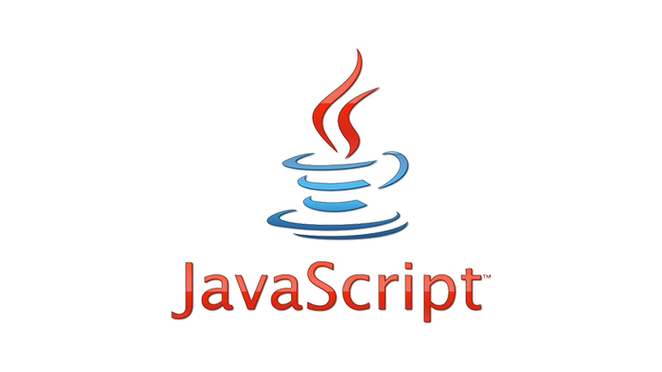
Hình 2.1 Ngôn ngữ lập trình JavaScript
JavaScript là một ngôn ngữ lập trình phổ biến, mã nguồn mở, được sử dụng rộng rãi trong lĩnh vực phát triển website và ứng dụng web hiện nay. Ban đầu, JavaScript được thiết kế để chạy trên trình duyệt nhằm tạo ra các trang web động, giúp tăng khả năng tương tác giữa người dùng và hệ thống. Hiện nay, với sự phát triển của Node.js, JavaScript còn có thể sử dụng ở phía máy chủ, giúp xây dựng toàn bộ hệ thống chỉ với một ngôn ngữ lập trình.
JavaScript có cú pháp đơn giản, dễ học, phù hợp với người mới bắt đầu nhưng vẫn đủ mạnh để phát triển các hệ thống lớn và phức tạp. Ngôn ngữ này sở hữu cộng đồng phát triển đông đảo cùng nhiều thư viện và framework hỗ trợ mạnh mẽ như ReactJS, Angular và VueJS. JavaScript được sử dụng để xây dựng giao diện website, xử lý các sự kiện trên trang web, kiểm tra dữ liệu nhập vào và cập nhật nội dung mà không cần tải lại trang. Ngoài ra, JavaScript còn được dùng để phát triển hệ thống backend, xây dựng RESTful API và kết nối với các cơ sở dữ liệu như MongoDB, MySQL, PostgreSQL.
Bên cạnh đó, JavaScript còn được ứng dụng trong phát triển ứng dụng di động, ứng dụng desktop, chatbot AI và nhiều hệ thống hiện đại khác. Với những ưu điểm về tính linh hoạt, tốc độ phát triển nhanh và khả năng sử dụng ở cả frontend lẫn backend, JavaScript là lựa chọn phù hợp để xây dựng website hiện nay.

2.2.2 NodeJS
NodeJS là một runtime (run-time system): Phần mềm được thiết kế để chạy các chương 12 trình máy tính với một hoặc nhiều ngôn ngữ xác định). Nó được xây dựng trên nền V8 javascript engine – cỗ máy thực thi mã javascript của trình duyệt nổi tiếng Chrome. NodeJS có thể chạy trên nhiều nền tảng hệ điều hành khác nhau từ WIndow cho tới Linux, OS X nên đó cũng là một lợi thế. Đồng thời cung cấp các thư viện phong phú ở dạng Javascript Module khác nhau giúp đơn giản hóa việc lập trình và giảm thời gian ở mức thấp nhất.
Một trong số những điểm mạnh của NodeJS là giúp server có thể được viết bằng javascript từ đó tạo ra được các ứng dụng có tốc độ xử lý nhanh, xử lý giao tiếp từ cilent tới máy chủ theo thời gian thực.

2.2.3 ReactJS
ReactJS là một thư viện Javascript mã nguồn mở để xây dựng các thành phần giao diện có thể tái sử dụng. Nó được tạo ra bởi Jordan Walke, một kỹ sư phần mềm tại Facebook. Người bị ảnh hưởng bởi XHP (Một nền tảng thành phần HTML cho PHP). React lần đầu tiên được triển khai cho ứng dụng Newsfeed của Facebook năm 2011, sau đó được triển khai cho Instagram năm 2012. ReactJS xây dựng lên các single-page-app (Thao tác xử lý trang web diễn ra trên một trang) và cho phép nhúng code html trong code javascript nhờ vào JSX.
JSX là một dạng ngôn ngữ cho phép viết các mã HTML trong Javascript. JSX thực hiện tối ưu hóa trong khi biên dịch sang mã Javacsript. Các mã này cho thời gian thực hiện nhanh hơn nhiều so với một mã tương đương viết trực tiếp bằng Javascript. Ngược với Javascript, JSX là kiểu statically-typed (biên dịch trước khi chạy) giống như Java, C++. Vì thế các lỗi sẽ được phát hiện ngay trong quá trình biên dịch. Ngoài ra, nó cũng cung cấp tính năng gỡ lỗi khi biên dịch rất tốt.

2.2.4 API
API là các phương thức, giao thức kết nối với các thư viện và ứng dụng khác. Nó là viết tắt của Application Programming Interface – giao diện lập trình ứng dụng. API cung cấp khả năng truy xuất đến một tập các hàm hay dùng và từ đó có thể trao đổi dữ liệu giữa các ứng dụng với nhau.
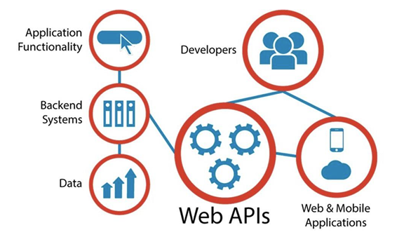
Hình 2.2. Mô hình mô tả kết nối giữa API với các thư viện và ứng dụng khác.
Một trong các mục đích chính của một API là cung cấp khả năng truy xuất đến một tập các hàm hay dùng. Các hàm API cũng tương tự như các hàm thông thường khác. API được ứng dụng ở nhiều loại ứng dụng và phần mềm khác nhau. Thế hệ mới nhất của API, Web API có thể dùng cho mọi hệ thống (hệ điều hành, cơ sở dữ liệu, thư viện ứng dụng,..) thậm chí cả phần cứng máy tính.

2.2.5 MongoDB
MongoDB là hệ quản trị cơ sở dữ liệu NoSQL mã nguồn mở, lưu trữ dữ liệu dưới dạng document theo cấu trúc JSON thay vì bảng như MySQL. MongoDB được phát triển bởi MongoDB Inc., cho phép lưu trữ dữ liệu linh hoạt, dễ mở rộng và phù hợp với các ứng dụng web hiện đại. MongoDB thường được sử dụng kết hợp với Node.js, Express.js, React.js trong mô hình MERN stack, hỗ trợ tốt cho các dự án thương mại điện tử, mạng xã hội, và hệ thống thời gian thực.

2.2.6 Công nghệ chatbot AI
Công nghệ Chatbot AI là giải pháp ứng dụng trí tuệ nhân tạo nhằm xây dựng hệ thống trò chuyện tự động có khả năng giao tiếp với người dùng thông qua văn bản hoặc giọng nói. Chatbot được thiết kế để tiếp nhận câu hỏi, phân tích nội dung và đưa ra phản hồi phù hợp trong thời gian ngắn mà không cần sự can thiệp trực tiếp của con người. Hiện nay, chatbot AI được phát triển dựa trên các công nghệ như xử lý ngôn ngữ tự nhiên (Natural Language Processing - NLP), học máy (Machine Learning) và mô hình ngôn ngữ lớn. Nhờ đó, chatbot có thể hiểu ý định của người dùng, nhận diện từ khóa, ghi nhớ ngữ cảnh hội thoại và trả lời một cách tự nhiên hơn so với các chatbot truyền thống.
Chatbot AI có nhiều ưu điểm như hỗ trợ khách hàng liên tục 24/7, phản hồi nhanh chóng, giảm tải công việc cho nhân viên tư vấn và nâng cao trải nghiệm người dùng. Ngoài ra, chatbot còn có khả năng xử lý đồng thời nhiều cuộc trò chuyện, giúp tiết kiệm chi phí vận hành cho doanh nghiệp.

2.2.7 Phần mềm phân tích thiết kế Draw.io
Draw.io là một công cụ thiết kế sơ đồ trực tuyến, được sử dụng để vẽ các biểu đồ trong phân tích và thiết kế hệ thống như Use Case Diagram, Activity Diagram, Sequence Diagram và Class Diagram. Draw.io cho phép người dùng tạo và chỉnh sửa sơ đồ một cách trực quan thông qua giao diện kéo – thả, không cần cài đặt phần mềm phức tạp. Công cụ này hỗ trợ lưu trữ trực tuyến hoặc tải về dưới nhiều định dạng khác nhau như PNG, JPG hoặc PDF, giúp thuận tiện trong việc tích hợp vào báo cáo đồ án.
Bên cạnh đó, Draw.io có ưu điểm là dễ sử dụng, miễn phí, và phù hợp với sinh viên trong quá trình học tập và làm đồ án tốt nghiệp. Nhờ đó, việc mô hình hóa hệ thống trở nên rõ ràng, trực quan và dễ hiểu hơn.

CHƯƠNG 3. PHÂN TÍCH VÀ THIẾT KẾ HỆ THỐNG

3.1. Khảo sát hệ thống và đặc tả nghiệp vụ

3.1.1. Thực trạng hiện nay
Ngày nay, cùng với sự phát triển mạnh mẽ của công nghệ thông tin và Internet, các hệ thống website thương mại điện tử và dịch vụ trực tuyến ngày càng được ứng dụng rộng rãi trong nhiều lĩnh vực của đời sống, đặc biệt là lĩnh vực du lịch và khách sạn. Máy tính và các thiết bị thông minh trở thành công cụ hỗ trợ đắc lực cho con người trong việc tìm kiếm thông tin, đặt dịch vụ và thanh toán trực tuyến. Nhu cầu đặt phòng khách sạn qua website ngày càng tăng do tính tiện lợi, nhanh chóng và tiết kiệm thời gian cho khách hàng. Vì vậy, việc áp dụng công nghệ hiện đại vào hoạt động quản lý và đặt phòng khách sạn là một yêu cầu cần thiết nhằm nâng cao chất lượng phục vụ cũng như khả năng cạnh tranh của khách sạn trên thị trường.
Nhiều khách sạn đã triển khai hệ thống đặt phòng trực tuyến nhằm hỗ trợ khách hàng tra cứu thông tin và thực hiện đặt phòng dễ dàng hơn. Thay vì phải đến trực tiếp hoặc gọi điện để đặt phòng như trước đây, khách hàng có thể truy cập website để xem thông tin về loại phòng, giá phòng, các dịch vụ đi kèm và thực hiện đặt phòng ở mọi lúc, mọi nơi. Bên cạnh đó, việc ứng dụng chatbot trong website còn giúp nâng cao khả năng hỗ trợ khách hàng tự động, giải đáp các thắc mắc nhanh chóng và hoạt động liên tục 24/7. Để đáp ứng nhu cầu ngày càng cao của khách hàng, website đặt phòng khách sạn cần được xây dựng với hệ thống vận hành ổn định, giao diện thân thiện và tích hợp các chức năng hỗ trợ thông minh nhằm giúp khách hàng thao tác dễ dàng, tiết kiệm thời gian và nâng cao trải nghiệm sử dụng dịch vụ.

3.1.2. Giới thiệu đơn vị khảo sát
Đơn vị khảo sát: Khách sạn Melia Hà Nội
Địa chỉ: số 44B Lý Thường Kiệt, phường Trần Hưng Đạo, quận Hoàn Kiếm, Hà Nội
Quy mô: 22 tầng với tổng cộng 306 phòng nghỉ
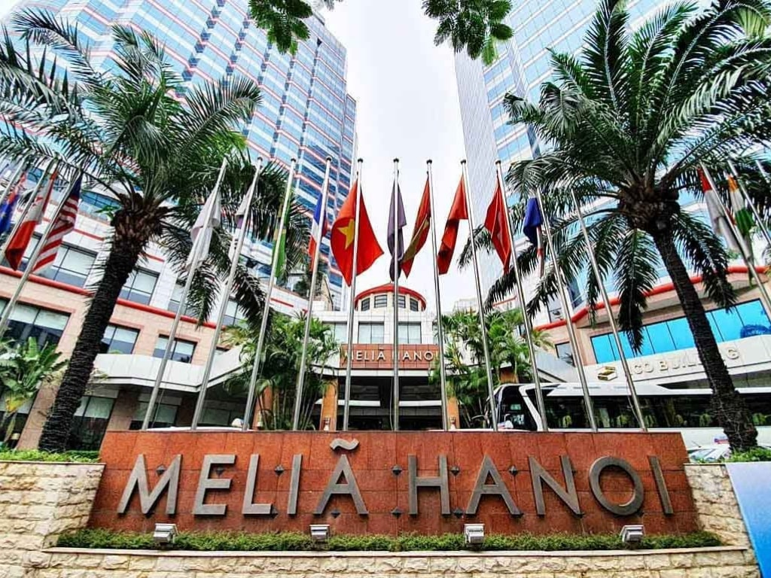
Hình 3.1.Khách sạn Melia Hà Nội

3.1.2.1 Các nghiệp vụ chính
Chức năng 1: Quản lý thông tin phòng
- Thêm mới và cập nhật thông tin các loại phòng trong khách sạn.
- Thông tin phòng bao gồm: tên phòng, số phòng, loại phòng, giá phòng, số lượng người, hình ảnh, tiện nghi…
Chức năng 2: Quản lý đơn đặt phòng
- Tiếp nhận và xử lý yêu cầu đặt phòng từ khách hàng.
- Quản lý thông tin nhận phòng, trả phòng và trạng thái đơn đặt phòng.
- Hỗ trợ hủy phòng hoặc thay đổi thông tin đặt phòng khi khách hàng yêu cầu.
Chức năng 3: Quản lý mã giảm giá
- Thêm mới, chỉnh sửa hoặc xóa các mã giảm giá dành cho khách hàng.
- Quản lý thời gian áp dụng, số lượng sử dụng và điều kiện áp dụng của mã giảm giá.
- Hỗ trợ áp dụng mã giảm giá khi khách hàng thực hiện đặt phòng.
- Theo dõi số lượt sử dụng và hiệu quả của từng mã giảm giá.
Chức năng 4: Quản lý người dùng
- Quản lý tài khoản và thông tin của người dùng trong hệ thống.
- Chỉnh sửa hoặc xóa tài khoản người dùng khi cần thiết.
- Phân quyền người dùng theo từng vai trò như quản trị viên và khách hàng.
Chức năng 5: Quản lý liên hệ
- Quản lý danh sách các yêu cầu liên hệ từ khách hàng gửi đến hệ thống.
- Hiển thị thông tin khách hàng gồm: họ tên, email, số điện thoại, loại liên hệ và nội dung tin nhắn.
- Hỗ trợ cập nhật trạng thái xử lý liên hệ như: chờ xử lý, đang xử lý và hoàn thành.
- Cho phép quản trị viên xem chi tiết và theo dõi quá trình xử lý yêu cầu của khách hàng.
- Thống kê số lượng liên hệ theo từng trạng thái để hỗ trợ quản lý hiệu quả hơn
Chức năng 6: Quản lý bài viết
- Quản lý danh sách các bài viết hiển thị trên website.
- Thêm mới, chỉnh sửa hoặc xóa bài viết khi cần thiết.
Chức năng 7: Báo cáo thống kê
- Thống kê số lượng khách hàng, phòng và đơn đặt phòng trong hệ thống theo ngày, tháng, năm
- Thống kê lượt liên hệ, đánh giá của khách hàng trên website.

3.1.2.2 Đánh giá chung
Tiêu chí | Hình thức đặt phòng truyền thống | Hình thức đặt phòng qua Website
Phạm vi, quy mô, thời gian | Khách hàng phải gọi điện hoặc đến trực tiếp khách sạn để đặt phòng. Việc quản lý phụ thuộc nhiều vào nhân viên và giới hạn trong khu vực khách sạn | Khách hàng có thể đặt phòng mọi lúc mọi nơi thông qua website có kết nối internet. Hệ thống hỗ trợ nhiều người dùng cùng lúc và hoạt động liên tục 24/7
Quản lý thông tin | Thông tin đặt phòng, khách hàng và doanh thu thường ghi chép thủ công nên dễ sai sót hoặc thất lạc dữ liệu. | Thông tin được lưu trữ và quản lý tự động trên hệ thống, giúp tra cứu nhanh chóng, chính xác và hạn chế sai sót.
Đặt phòng và thanh toán | Việc kiểm tra phòng trống và thanh toán thường thực hiện thủ công, mất nhiều thời gian. | Khách hàng có thể kiểm tra phòng trống, đặt phòng và thanh toán trực tuyến nhanh chóng thông qua website.
Báo cáo thống kê | Làm tay, tốn thời gian, thiếu chính xác | Tự động, chính xác
Khuyến mãi | Thủ công | Tự động tích hợp

3.1.3. Khảo sát

3.1.3.1. Hình thức khảo sát
- Phỏng vấn trực tiếp
❖ Quan sát hiện trường
❖ Nghiên cứu tài liệu

3.1.3.2. Đối tượng khảo sát
Người được phỏng vấn: Lương Hoàng Hà
Đối tượng: Khách hàng
Ngày phỏng vấn: 15/03/2026
Nội dung phỏng vấn: Nội dung liên quan đến nhu cầu đặt phòng khách sạn trực tuyến
Các câu hỏi dự kiến như sau:
STT | Câu hỏi | Câu trả lời
1 | Anh/chị thường đặt phòng khách sạn bằng hình thức nào? | Chủ yếu đặt phòng qua website hoặc SĐT của khách sạn
2 | Những thông tin nào anh/chị quan tâm nhất khi đặt phòng | Giá phòng, loại phòng, tiện nghi và đánh giá của khách hàng.
3 | Anh/chị có gặp khó khăn khi tìm kiếm thông tin phòng trên website không? | Một số website hiển thị thông tin chưa rõ ràng và khó tìm kiếm.
4 | Anh/chị mong muốn website có những chức năng nào? | Đặt phòng nhanh, thanh toán online và hỗ trợ tư vấn tự động.
5 | Những câu hỏi nào anh/chị thường cần hỗ trợ khi đặt phòng? | Giá phòng, thời gian nhận phòng và chính sách hủy phòng.
6 | Anh/chị đánh giá thế nào về tốc độ phản hồi của các website khách sạn hiện nay? | Một số website phản hồi còn chậm, đặc biệt ngoài giờ làm việc.
Người được phỏng vấn: Nguyễn Thu Hương
Chức vụ: Nhân viên khách sạn
Ngày phỏng vấn: 15/03/2026
Nội dung phỏng vấn: Nội dung liên quan đến nghiệp vụ quản lý đặt phòng, hỗ trợ khách hàng và xử lý thông tin đặt phòng tại khách sạn.
Các câu hỏi dự kiến như sau:
STT | Câu hỏi | Câu trả lời
1 | Hiện nay khách sạn quản lý thông tin đặt phòng bằng hình thức nào? | Quản lý thông qua website và hệ thống lưu trữ dữ liệu nội bộ.
2 | Quy trình tiếp nhận và xử lý đặt phòng diễn ra như thế nào? | Khách hàng đặt phòng dựa trên thông tin liên hệ trên website, sau đó nhân viên xác nhận thông tin.
3 | Những khó khăn thường gặp trong quá trình quản lý đặt phòng là gì? | Khó xử lý nhanh khi có nhiều yêu cầu đặt phòng cùng lúc
4 | Khi khách hàng muốn hủy phòng, chính sách của khách sạn là gì? | Hủy trước 24h so với giờ check-in được hủy miễn phí  Hủy từ 12h-24h: Mất 50% tiền cọc  Hủy sau 12h: Mất 100% tiền cọc
4 | Việc hỗ trợ khách hàng hiện nay được thực hiện bằng những hình thức nào? | Chủ yếu qua điện thoại, email
5 | Anh/chị có gặp khó khăn khi xử lý nhiều yêu cầu đặt phòng cùng lúc không? | Có, đặc biệt vào thời gian cao điểm.
6 | Anh/chị mong muốn hệ thống mới cải thiện những vấn đề gì so với hệ thống hiện tại? | Tăng tốc độ xử lý, giao diện thân thiện và hỗ trợ khách hàng hiệu quả hơn.

3.1.4. Mô tả bài toán
Hệ thống website đặt phòng khách sạn được thiết kế nhằm số hóa toàn bộ quy trình đặt phòng truyền thống, tạo ra môi trường đặt phòng trực tuyến nhanh chóng, tiện lợi và an toàn cho khách hàng. Để sử dụng hệ thống, các đối tượng như khách hàng và quản trị viên có thể truy cập thông qua các thiết bị có kết nối Internet như máy tính, laptop hoặc điện thoại thông minh.
Cơ chế định danh người dùng được thực hiện thông qua việc đăng ký và đăng nhập tài khoản bằng Email hoặc đăng nhập nhanh thông qua tài khoản Google. Thông tin người dùng cần lưu trữ bao gồm: họ tên, số điện thoại, Email, địa chỉ và thông tin đặt phòng.
Dựa trên vai trò sử dụng, hệ thống được phân thành các luồng nghiệp vụ chính như sau:
1. Đối với khách hàng:
- Khách hàng có thể tìm kiếm thông tin về khách sạn, loại phòng, giá phòng và các dịch vụ đi kèm.
- Khách hàng có thể đăng ký, đăng nhập tài khoản và thực hiện đặt phòng trực tuyến trên hệ thống.
- Khách hàng thêm phòng vào giỏ hàng: Khi khách hàng chọn phòng, họ có thể thêm vào giỏ hàng và tiến hành thanh toán.
- Khách hàng có thể quản lý giỏ hàng: Người dùng có thể xem, sửa, xoá số lượng phòng muốn mua trong giỏ hàng
- Sau khi đặt phòng, khách hàng có thể theo dõi thông tin đặt phòng, lịch sử giao dịch và trạng thái thanh toán.
- Khách hàng có thể gửi đánh giá, phản hồi hoặc các câu hỏi liên quan đến dịch vụ khách sạn.
- Khách hàng có thể trò chuyện với chatbot để được hỗ trợ tư vấn và giải đáp thắc mắc nhanh chóng.
2. Đối với quản trị viên (Admin/ Quản lý):
- Admin có thể quản lý thông tin khách hàng và danh sách đặt phòng.
- Admin có thể quản lý danh sách phòng, loại phòng, giá phòng và tình trạng phòng.
- Admin có thể xác nhận, cập nhật hoặc hủy các yêu cầu đặt phòng từ khách hàng.
- Admin có thể quản lý các phản hồi, đánh giá của khách hàng đối với dịch vụ khách sạn.
- Admin có thể theo dõi và thống kê doanh thu, số lượng phòng được đặt theo ngày, tháng hoặc năm.
- Admin có trách nhiệm quản lý hoạt động của chatbot, kiểm tra lịch sử hỗ trợ khách hàng và đảm bảo hệ thống hoạt động ổn định.
- Admin có thể quản lý các chức năng của website, phân quyền tài khoản và bảo trì hệ thống.
3. Ràng buộc và yêu cầu phi chức năng
Yêu cầu phi chức năng đưa ra tiêu chí nhằm đánh giá hoạt động của hệ thống, đảm bảo hệ thống vận hành ổn định.
Hệ thống quản lý dự án cần đáp ứng được các yêu cầu phi chức năng sau:
- Yêu cầu bảo mật: Bảo vệ thông tin khỏi việc truy cập không được phép, rò rỉ thông tin và các cuộc tấn công mạng. Xác thực và cấp quyền truy cập vào hệ thống cho người dùng dựa trên vai trò và quyền hạn tương ứng. Thực hiện các biện pháp bảo mật dữ liệu theo các tiêu chuẩn quốc tế.
- Yêu cầu sao lưu: Dữ liệu lưu trong hệ thống được sao lưu dự phòng tự động 24/24 bằng một hệ thống song hành tránh mất mát dữ liệu. Dữ liệu hệ thống có thể kết xuất ra các thiết bị lưu trữ ngoài và phục hồi khi cần thiết.
- Yêu cầu về tính sử dụng: Hệ thống đơn giản, dễ học và dễ sử dụng, đảm bảo người dùng có thể sử dụng được 80% hệ thống sau khoảng 2 tiếng hướng dẫn sử dụng. Hệ thống hỗ trợ các trình duyệt phổ biến là Chrome, Cốc cốc.
- Yêu cầu về hiệu năng: Hệ thống đáp ứng các tác vụ thực hiện tức thời trong thời gian ngừng cho phép chấp nhận dưới 60s, đảm bảo phục vụ truy cập online 50 người cùng một lúc.

3.1.5 Xác định các thành phần có của hệ thống

STT | Tác nhân | Mô tả
1 | Khách hàng | Đây là tác nhân đại diện cho người sử dụng website đặt phòng khách sạn. Người dùng có thể xem thông tin khách sạn, tìm kiếm phòng, đăng ký, đăng nhập, đặt phòng, thanh toán trực tuyến, sử dụng mã giảm giá, gửi liên hệ, xem lịch sử đặt phòng và trò chuyện với chatbot hỗ trợ của hệ thống.
2 | Quản lý | Đây là tác nhân đại diện cho người quản trị hệ thống. Khi truy cập vào trang quản trị, Admin có thể xem các báo cáo thống kê, quản lý thông tin phòng, các đơn đặt phòng, quản lý liên hệ, bài viết, mã giảm giá và tài khoản người dùng.

Bảng 3.1 Danh sách tác nhân

3.2. Phân tích hệ thống

Biểu đồ usecase

3.2.1.1. Biểu đồ usecase tổng quát
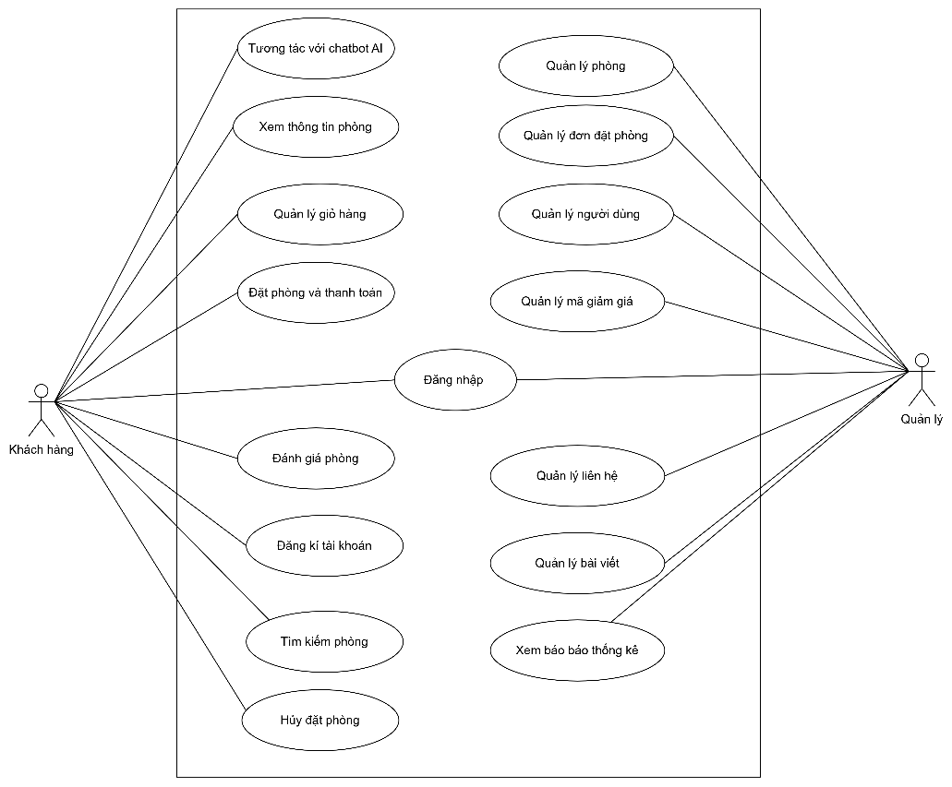
Hình 3.2 Biểu đồ usecase tổng quát

3.2.1.2 Biểu đồ chi tiết usecase Đăng nhập
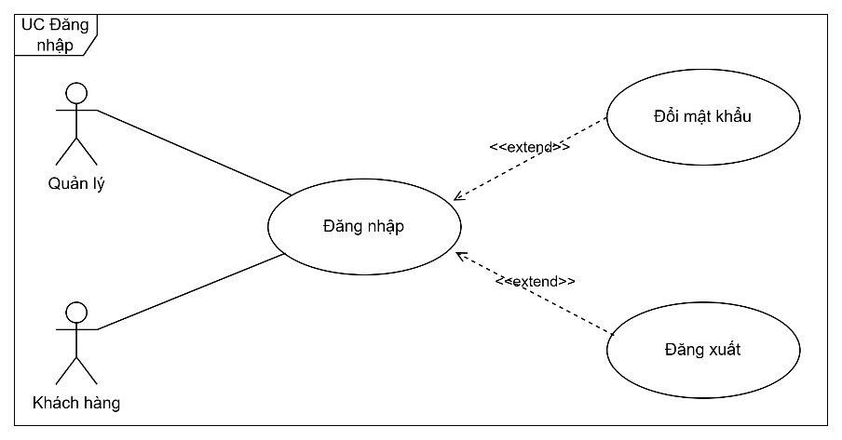
Hình 3.3. Biểu đồ usecase đăng nhập

Đặc tả usecase Đăng nhập:
Bảng 3.2. Đặc tả usecase Đăng nhập

Tiêu đề | Nội dung
Tên Usecase | Đăng nhập
Actor | Khách hàng, quản lý
Mô tả | Người dùng đăng nhập để sử dụng các chức năng của hệ thống. Hệ thống cho phép đăng nhập thủ công bằng tài khoản/mật khẩu hoặc đăng nhập nhanh thông qua Gmail
Tiền điều kiện | Người dùng đã có tài khoản trong hệ thống hoặc có tài khoản Gmail hợp lệ.
Luồng sự kiện chính | - Người dùng truy cập vào trang đăng nhập.  - Hệ thống hiển thị giao diện đăng nhập  - Người dùng nhập “Tên đăng nhập” và “Mật khẩu”  - Hệ thống kiểm tra và xác nhận thông tin đăng nhập  - Nếu hợp lệ, hệ thống hiển thị giao diện chính của hệ thống
Luồng sự kiện phụ | Nếu người dùng không nhập đầy đủ thông tin hệ thống hiển thị thông báo yêu cầu nhập đủ thông tin.  Nếu người dùng nhập sai tên đăng nhập hoặc mật khẩu, hệ thống hiển thị thông báo lỗi và yêu cầu nhập lại.  Nếu đăng nhập bằng Gmail thất bại (do người dùng hủy hoặc hệ thống xác thực không thành công), hệ thống hiển thị thông báo lỗi .

3.2.1.3 Biểu đồ chi tiết usecase Đăng kí
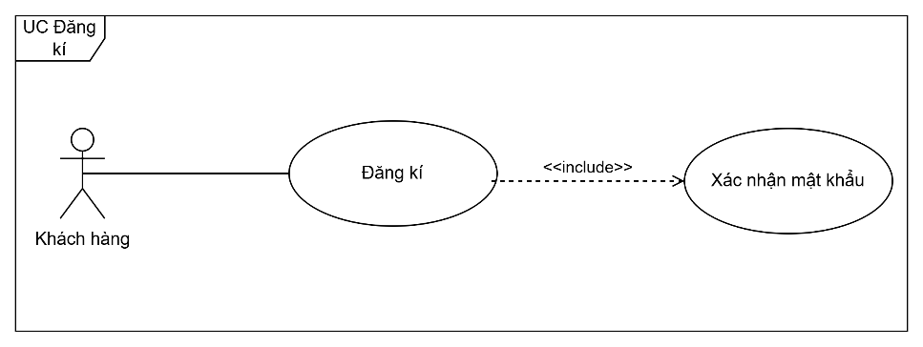
Hình 3.4 Biểu đồ usecase Đăng kí
Đặc tả usecase Đăng kí
Bảng 3.3 Đặc tả usecase Đăng kí
Tiêu đề | Nội dung
Tên Usecase | Đăng ký
Actor | Khách hàng
Mô tả | Người dùng muốn tạo tài khoản mới để sử dụng các chức năng của hệ thống. Hệ thống cho phép đăng ký bằng cách nhập thủ công thông tin (tên, email, mật khẩu)
Tiền điều kiện | Người dùng chưa có tài khoản trong hệ thống
Luồng sự kiện chính | - Khách hàng truy cập vào trang đăng ký.  - Hệ thống hiển thị giao diện đăng kí  - Khách hàng nhập các thông tin cần thiết về tạo tài khoản mới  - Hệ thống kiểm tra tính hợp lệ của thông tin nhập vào  - Nếu hợp lệ, hệ thống tạo tài khoản mới cho khách hàng và lưu vào CSDL.  - Hệ thống hiển thị thông báo đăng ký thành công
Luồng sự kiện phụ | Nếu thông tin nhập chưa đầy đủ, hệ thống hiển thị thông báo yêu cầu bổ sung.  Nếu mật khẩu xác nhận không khớp, hệ thống thông báo lỗi và yêu cầu nhập lại.  Nếu email đã được đăng ký thì hệ thống thông bao lỗi .  Nếu mật khẩu mới không hợp lệ (ngắn, yếu) hoặc xác nhận mật khẩu không khớp, hệ thống hiển thị thông báo yêu cầu nhập lại.

3.2.1.4 Biểu đồ chi tiết usecase Quản lý phòng
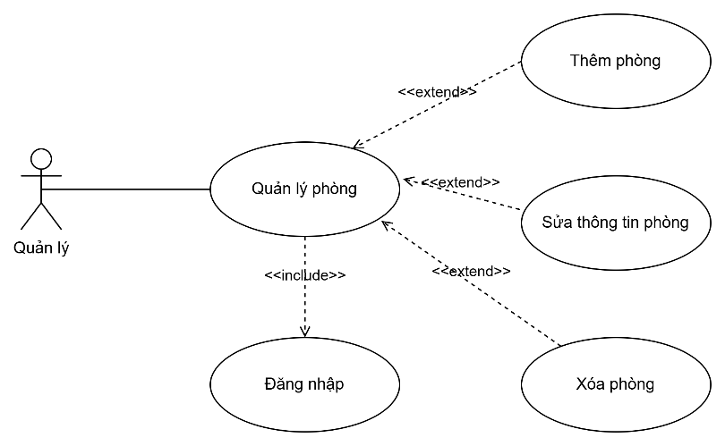
Hình 3.5. Biểu đồ usecase Quản lý phòng
Đặc tả usecase Quản lý phòng
Bảng 3.4 Đặc tả usecase Quản lý phòng
Tiêu đề | Nội dung
Tên Usecase | Quản lý phòng
Actor | Quản lý
Mô tả | Quản lý là người quản lý toàn bộ danh sách phòng trong cửa hàng. Hệ thống sẽ lưu trữ và hiển thị danh sách phòng để quản lý lựa chọn khi thêm hay sửa, xóa phòng
Tiền điều kiện | Quản lý đã đăng nhập vào hệ thống  Trường hợp sửa hoặc xóa phòng phải có danh sách phòng trong hệ thống
Luồng sự kiện chính | - Quản lý đăng nhập vào hệ thống  - Chọn quản lý phòng  - Hiển thị menu quản lý phòng gồm (thêm mới phòng , danh sách phòng )  - Quản lý thao tác thêm mới phòng tại menu thêm mới phòng  - Quản lý xem danh sách phòng và có thể chỉnh sửa thông tin phòng hay xóa phòng trong danh sách  - Nếu thực hiện đúng các thao tác trên thành công hệ thống lưu vào csdl và thông báo thành công
Luồng sự kiện phụ | Hệ thống thông báo người dùng nhập sai tài khoản/mật khẩu khi đăng nhập.  Hệ thống thông báo không thể thêm mới phòng nếu dữ liệu nhập vào không hợp lệ  Hệ thống thông báo chỉnh sửa hoặc xóa phòng thất bại nếu thao tác không thành công do lỗi hệ thống hoặc dữ liệu đã bị xóa trước đó.

3.2.1.5 Biểu đồ chi tiết usecase Đặt phòng và thanh toán
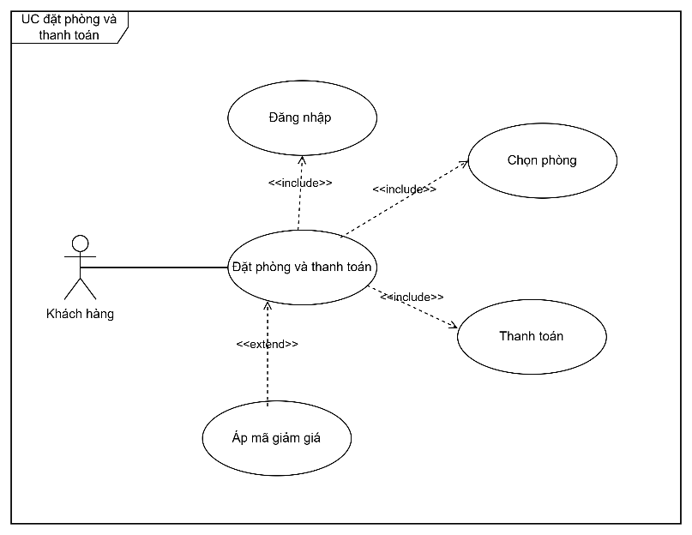
Hình 3.6 Biểu đồ usecase Đặt phòng và thanh toán
Đặc tả usecase Đặt phòng và thanh toán
Bảng 3.5. Đặc tả usecase Đặt phòng và thanh toán
Tiêu đề | Nội dung
Tên Usecase | Đặt phòng và thanh toán
Actor | Khách hàng
Mô tả | Khách hàng có thể đặt phòng khách sạn và thực hiện thanh toán trực tuyến. Hệ thống sẽ xử lý thông tin đặt phòng, kiểm tra tình trạng phòng, phương thức thanh toán và tạo đơn đặt phòng trong hệ thống.
Tiền điều kiện | Khách hàng đã đăng nhập vào hệ thống.  Phòng được chọn còn trống.  Khách hàng đã chọn phòng cần đặt.
Luồng sự kiện chính | 1. Khách hàng đăng nhập vào hệ thống.  2. Khách hàng tìm kiếm và chọn phòng muốn đặt.  3. Khách hàng nhập thông tin đặt phòng gồm: ngày nhận phòng, ngày trả phòng, số lượng khách  4. Người dùng xác nhận đặt phòng.  5. Người dùng mở giỏ đặt phòng và chọn tiến hành thanh toán, nhập thông tin liên hệ, phương thức thanh toán và mã giảm giá (nếu có).  6. Hệ thống kiểm tra tính hợp lệ của thông tin đặt phòng và thanh toán.  7. Nếu các thao tác hợp lệ, hệ thống lưu thông tin vào cơ sở dữ liệu với trạng thái đơn đặt phòng là “Chờ xác nhận”.  8. Hệ thống thông báo đặt phòng thành công và gửi thông tin đặt phòng cho khách hàng.
Luồng sự kiện phụ | - Hệ thống thông báo không thể đặt phòng nếu phòng đã hết hoặc không còn trống.  - Hệ thống thông báo lỗi khi người dùng chưa nhập đầy đủ thông tin hoặc chưa chọn phương thức thanh toán.  - Hệ thống thông báo thanh toán thất bại nếu giao dịch không thành công.

3.2.1.6. Biểu đồ chi tiết usecase Quản lý đơn đặt phòng
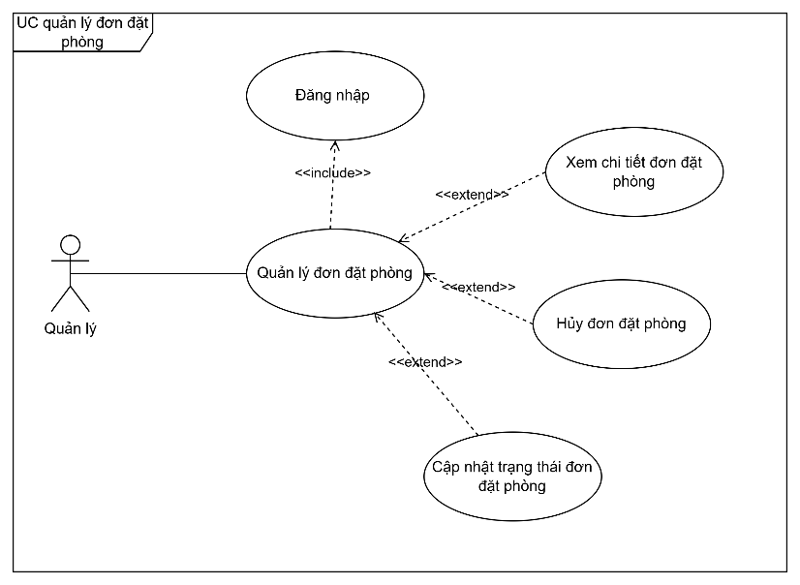
Hình 3.7 Biểu đồ usecase Quản lý đơn đặt phòng
Đặc tả usecase quản lý đơn đặt phòng
Bảng 3.6. Đặc tả usecase quản lý đơn đặt phòng
Tiêu đề | Nội dung
Tên Usecase | Quản lý đơn đặt phòng
Actor | Quản lý
Mô tả | Quản lý thực hiện quản lý các đơn đặt phòng của người dùng trên hệ thống. Quản lý có thể xem, xác nhận, cập nhật trạng thái hoặc hủy đơn đặt phòng khi cần thiết.
Tiền điều kiện | Quản lý đã đăng nhập vào hệ thống.  Hệ thống đã tồn tại đơn đặt phòng của người dùng.
Luồng sự kiện chính | 1. Quản lý đăng nhập vào hệ thống.  2. Quản lý truy cập chức năng quản lý đơn đặt phòng.  3. Hệ thống hiển thị danh sách các đơn đặt phòng.  4. Quản lý chọn đơn đặt phòng cần xem hoặc xử lý.  5. Quản lý xem chi tiết thông tin đơn đặt phòng gồm: thông tin khách hàng, phòng đặt, thời gian nhận/trả phòng, trạng thái thanh toán và trạng thái đơn hàng.  6. Quản lý cập nhật trạng thái đơn đặt phòng như: chờ xác nhận, đã xác nhận, đã thanh toán, đã hủy hoặc hoàn thành.  7. Hệ thống kiểm tra tính hợp lệ của thông tin cập nhật.  8. Hệ thống lưu thay đổi vào cơ sở dữ liệu và thông báo cập nhật thành công.
Luồng sự kiện phụ | Hệ thống thông báo cập nhật thất bại nếu dữ liệu không hợp lệ.  Hệ thống thông báo lỗi khi kết nối cơ sở dữ liệu gặp sự cố.

3.2.1.7. Biểu đồ chi tiết usecase Đánh giá phòng
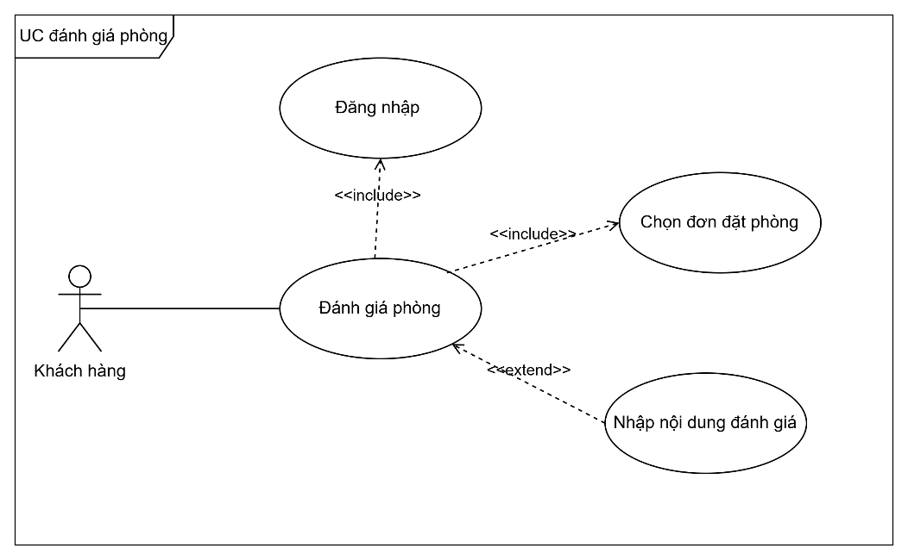
Hình 3.8 Biểu đồ usecase Đánh giá phòng

Đặc tả usecase đánh giá phòng
Bảng 3.7. Đặc tả usecase Đánh giá phòng
Tiêu đề | Nội dung
Tên Usecase | Đánh giá phòng
Actor | Khách hàng
Mô tả | Khách hàng có thể đánh giá và nhận xét về phòng đã đặt sau khi hoàn thành quá trình lưu trú. Hệ thống sẽ lưu nội dung đánh giá và hiển thị trên website.
Tiền điều kiện | Khách hàng đã đăng nhập vào hệ thống.  Khách hàng có đơn đặt phòng đã hoàn thành.
Luồng sự kiện chính | 1. Khách hàng đăng nhập vào hệ thống.  2. Khách hàng truy cập danh sách đơn đặt phòng đã hoàn thành.  3. Khách hàng chọn phòng cần đánh giá.  4. Khách hàng nhập nội dung đánh giá và số sao đánh giá.  5. Khách hàng xác nhận gửi đánh giá.  6. Hệ thống kiểm tra tính hợp lệ của nội dung đánh giá.  7. Hệ thống lưu thông tin đánh giá vào cơ sở dữ liệu.  8. Hệ thống thông báo đánh giá thành công và hiển thị đánh giá trên website.
Luồng sự kiện phụ | - Hệ thống thông báo không thể đánh giá nếu khách hàng chưa đăng nhập.  - Hệ thống thông báo không thể đánh giá nếu đơn đặt phòng chưa hoàn thành.  - Hệ thống thông báo lỗi nếu nội dung đánh giá không hợp lệ hoặc để trống.

3.2.1.8. Biểu đồ chi tiết usecase Quản lý giỏ hàng
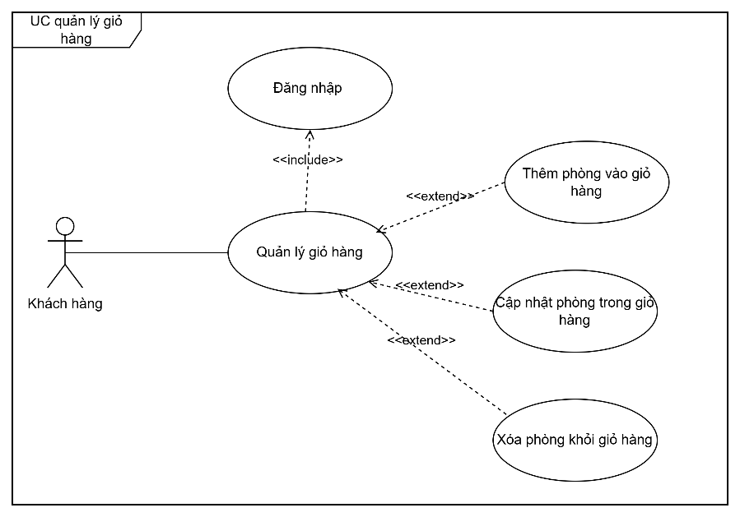
Hình 3.9 Biểu đồ usecase Quản lý giỏ hàng
Đặc tả usecase Quản lý giỏ hàng
Bảng 3.8. Đặc tả usecase Quản lý giỏ hàng
Tiêu đề | Nội dung
Tên Usecase | Quản lý giỏ hàng
Actor | Khách hàng
Mô tả | Khách hàng có thể thêm phòng vào giỏ đặt phòng, cập nhật thông tin đặt phòng hoặc xóa phòng khỏi giỏ trước khi tiến hành thanh toán. Hệ thống sẽ lưu và quản lý danh sách phòng được chọn của người dùng.
Tiền điều kiện | Khách hàng đã đăng nhập vào hệ thống.  Phòng được chọn còn trống và khả dụng.
Luồng sự kiện chính | 1. Khách hàng đăng nhập vào hệ thống.  2. Khách hàng tìm kiếm và chọn phòng muốn đặt.  3. Khách hàng cập nhật thông tin đặt phòng như: ngày nhận phòng, ngày trả phòng hoặc số lượng khách sau đó thêm phòng vào giỏ đặt phòng.  4. Hệ thống hiển thị danh sách phòng trong giỏ đặt phòng.  5. Người dùng có thể xóa phòng khỏi giỏ đặt phòng nếu không còn nhu cầu.  6. Hệ thống cập nhật thông tin giỏ đặt phòng trong cơ sở dữ liệu.
Luồng sự kiện phụ | - Hệ thống thông báo không thể thêm phòng nếu phòng đã hết hoặc không còn trống.  - Hệ thống thông báo lỗi nếu thông tin đặt phòng không hợp lệ.

3.2.1.9 Biểu đồ chi tiết usecase tương tác với chatbot AI
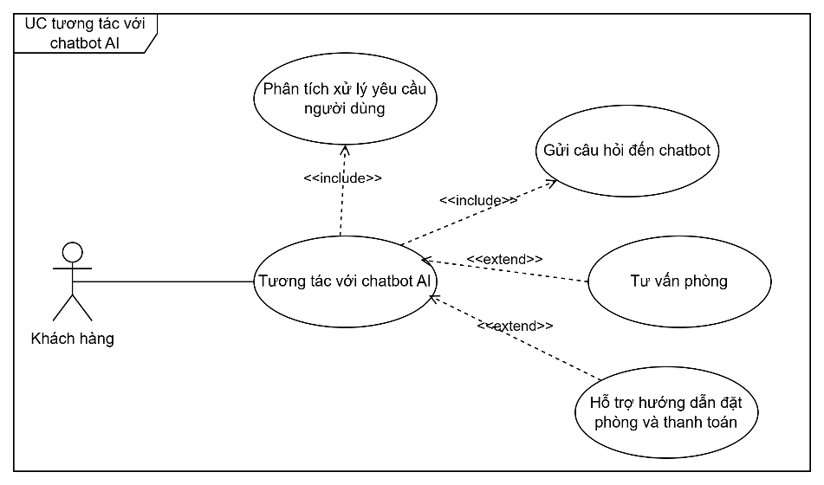
Hình 3.10 Biểu đồ usecase Tương tác với chatbot AI

Đặc tả usecase Tương tác với chatbot AI
Bảng 3.9. Đặc tả usecase Tương tác với chatbot AI
Tiêu đề | Nội dung
Tên Usecase | Tương tác với chatbot AI
Actor | Khách hàng
Mô tả | Khách hàng có thể trò chuyện với chatbot để được hỗ trợ tìm kiếm phòng, tư vấn đặt phòng và giải đáp các câu hỏi liên quan đến dịch vụ đặt phòng.
Tiền điều kiện | - Người dùng đang truy cập vào website.  - Hệ thống chatbot đang hoạt động.
Luồng sự kiện chính | 1. Khách hàng truy cập Website  2. Khách hàng mở chức năng chatbot trên website.  3. Khách hàng nhập câu hỏi hoặc nội dung cần hỗ trợ.  4. Hệ thống chatbot tiếp nhận và xử lý nội dung người dùng gửi.  5. Chatbot phản hồi thông tin phù hợp cho khách hàng  6. Khách hàng tiếp tục trò chuyện hoặc kết thúc phiên trò chuyện.
Luồng sự kiện phụ | - Hệ thống thông báo lỗi nếu chatbot không thể phản hồi.  - Hệ thống yêu cầu khách hàng nhập lại nếu nội dung câu hỏi không hợp lệ hoặc để trống.  - Hệ thống thông báo bảo trì nếu chatbot tạm thời không hoạt động.

3.2.1.10. Biểu đồ chi tiết usecase Quản lý mã giảm giá
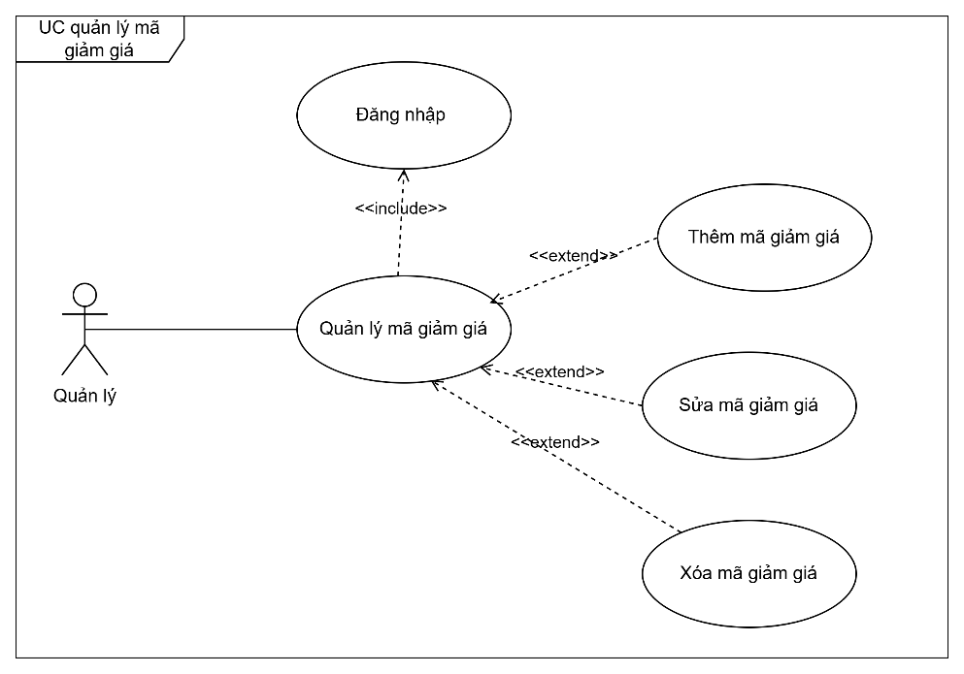
Hình 3.11 Biểu đồ usecase Quản lý mã giảm giá
Đặc tả usecase Quản lý mã giảm giá
Bảng 3.10. Đặc tả usecase Quản lý mã giảm giá
Tiêu đề | Nội dung
Tên Usecase | Quản lý mã giảm giá
Actor | Quản lý
Mô tả | Quản lý thực hiện quản lý các mã giảm giá trong hệ thống bao gồm tạo mới, cập nhật, xóa, kích hoạt/hủy kích hoạt và xem danh sách mã giảm giá nhằm phục vụ các chương trình khuyến mãi cho khách hàng khi đặt phòng.
Tiền điều kiện | Quản trị viên đã đăng nhập vào hệ thống.
Luồng sự kiện chính | 1. Quản lý truy cập chức năng quản lý mã giảm giá.  2. Hệ thống hiển thị danh sách mã giảm giá hiện có.  3. Quản lý chọn thao tác (thêm / sửa / xóa).  4. Hệ thống hiển thị form nhập hoặc chỉnh sửa mã giảm giá.  5. Quản lý nhập thông tin mã giảm giá (mã, phần trăm giảm, thời gian áp dụng, điều kiện áp dụng).  6. Hệ thống kiểm tra tính hợp lệ của dữ liệu.  7. Hệ thống lưu thông tin và cập nhật danh sách mã giảm giá.  8. Hệ thống thông báo kết quả thành công.
Luồng sự kiện phụ | - Hệ thống thông báo lỗi nếu mã giảm giá bị trùng hoặc không hợp lệ.  - Hệ thống yêu cầu nhập lại nếu thông tin thiếu hoặc sai định dạng.

3.2.2 Biểu đồ tuần tự

3.2.2.1 Biểu đồ tuần tự chức năng Đăng nhập
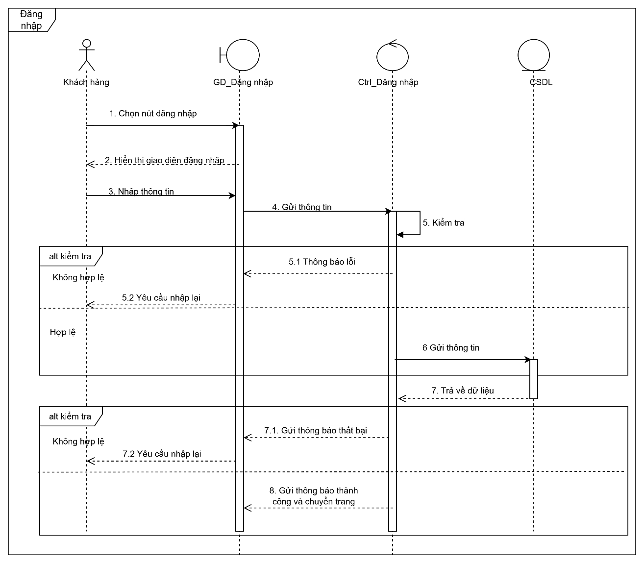
Hình 3.12. Biểu đồ tuần tự chức năng Đăng nhập

3.2.2.2 Biểu đồ tuần tự chức năng Đăng ký
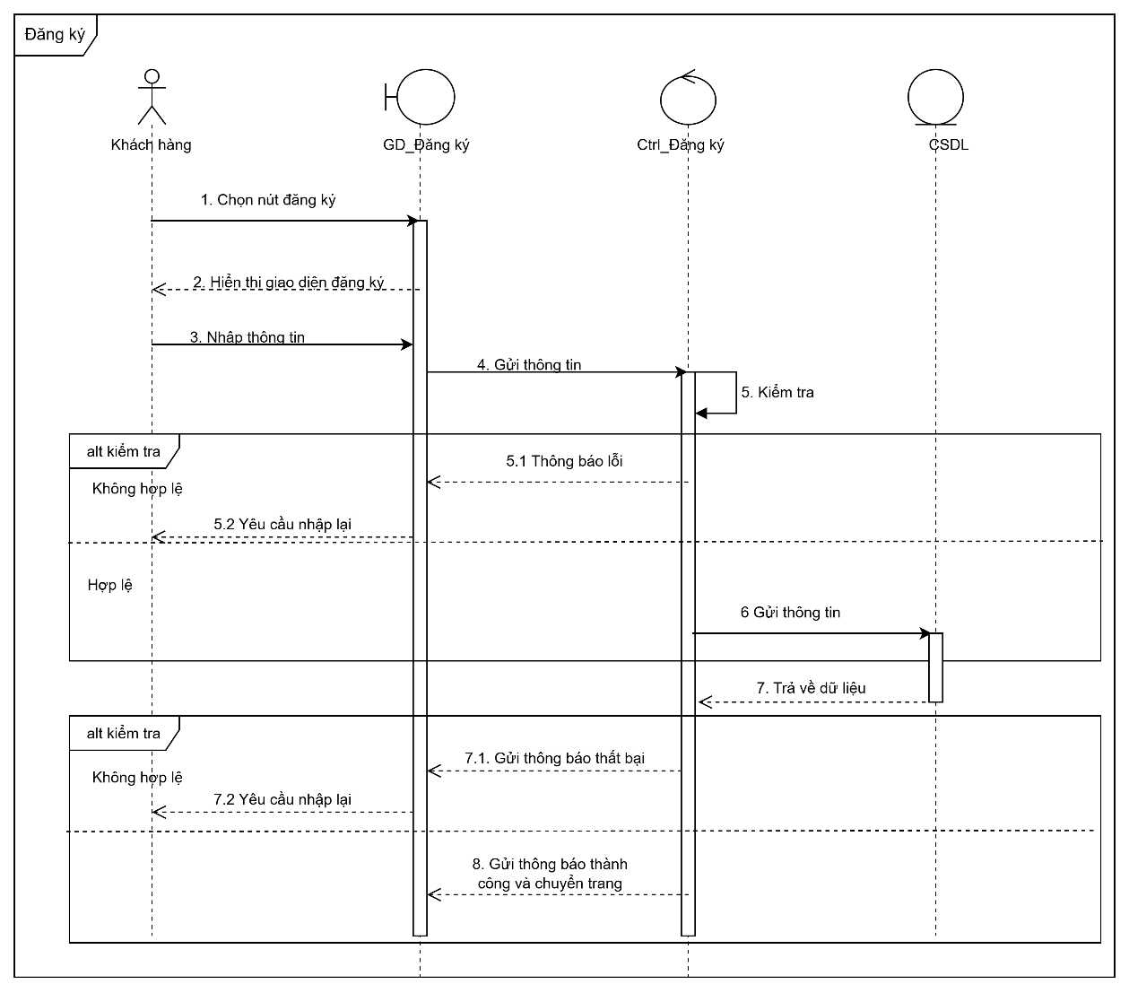
Hình 3.13. Biểu đồ tuần tự chức năng Đăng ký

